Министерство просвещения Российской Федерации
«Средняя общеобразовательная школа №24»

VIII Международный конкурс исследовательских работ школьников "Research start" 2025/26

Научнo-исследoвательская рабoта

«Счёт без калькулятора»

Выполнил: Кузьмин Игорь Александрович
ученик 6 класса
Руководитель: Шушунова Екатерина Викторовна
учитель математики

2025-2026
Содержание

Введение 3
Глава 1. Все о счёте 4
1.1.Как люди научились считать 4
1.2 Счётные устройства 4
1.3. Люди-счётчики 5
Глава 2. Способы быстрого счёта 7
Глава 3. Старинные способы счёта 13
Практическая часть 16
Заключение 20
Библиографический список 21

Введение

Обычному человеку в жизни когда-нибудь надо что-то посчитать. Поэтому на уроках математики, нас в первую очередь учат выполнять действия над числами. Умножаем, делим, складываем и вычитаем мы знакомыми для нас способами, которые стали для всех привычными. Мне стало интересно, а есть ли еще какие-нибудь способы вычислений? Оказалось, что можно умножать не только так, как предлагают нам в учебниках математики, но и по-другому. Захотелось узнать эти и другие способы вычислений, а также сравнить их с сегодняшними. Используя интернет-ресурсы и дополнительную литературу, я узнал много необычных способов умножения.
Я выбрал проект на тему «Счёт без калькулятора» потому, что эта тема мне очень интересна и полезна. В своей работе я хочу показать, как можно считать быстро и правильно и что процесс выполнения действий может быть не только полезным, но и интересным занятием.
Актуальность этой темы заключается в следующем: счет помогает людям в повседневной жизни, а нам ученикам на «отлично» заниматься по математике.
Цель работы: найти и освоить нестандартные приёмы счёта, позволяющие выполнить действия с числами быстро и безошибочно.
Задачи:
1.Используя дополнительную литературу и интернет-ресурсы, изучить методы и приемы быстрого счета.
2. Рассмотреть несколько старинных методов, которые можно использовать и в наши дни.
3. Применить эти способы.
Гипотеза: Существует ли специальный способ счёта, который позволяет свести вычисления к устным, рассчитанные на ум «обычного» человека и не требующие уникальных способностей.
Глава 1. Все о счете

1.1. Как люди научились считать.
Никто не знает, как и когда человек начал считать. Наверно для счёта люди использовали пальцы рук и ног, различные предметы. Потом люди научились говорить и писать, и стало куда легче. У каждого народа разные названия для определённых цифр, а официальным обозначением цифр стали арабские.
1.2.Счётные устройства.
Для изображения чисел стали применяться рисунки, чертежи или символы. Древние торговцы для удобства счета начали накладывать зерна и ракушки на специальную дощечку, которая со временем стала называться абаком.
Затем появились Арифмометры - это настольная механическая вычислительная машина для выполнения четырёх математических действий. Русский арифмометр был сконструирован инженером Одиером в 1874 году.
Долгое время популярным счётным устройством была логарифмическая линейка, изобретённая лондонским профессором Гунтером в 1625 году. Служила она до 20 века и была вытеснена микрокалькуляторами.
Определение логарифмов и таблицу их значений впервые опубликовал в 1614 году шотландский математик Джон Непер.
Неперу пришла в голову идея: заменить трудоёмкое умножение на простое сложение, сопоставив с помощью специальных таблиц геометрическую и арифметическую прогрессии, при этом геометрическая будет исходной. Тогда и деление автоматически заменяется на неизмеримо более простое и надёжное вычитание.
Логарифмические таблицы, расширенные и уточнённые другими математиками, повсеместно использовались для научных и инженерных расчётов более трёх веков, пока не появились электронные калькуляторы и компьютеры.
В 1845 году Израиль Штаффель представил счётную машину, которая кроме четырёх арифметических действий могла извлекать квадратные корни. Арифмометры(считающие десятичные числа) использовались до 1970 годов.
1.3. Люди – счетчики.
От XVII века осталось довольно тёмное сказание только об одном феноменальном счётчике, 8-летнем Матьё ле Ко. В XVIII веке были известны только два феноменальных счётчика Томас Фуллер и Джедедайя Бакстон. Джордж Биддер мог умножать числа 257 689 435 на 3 56875649 за 6 минут или запоминать 43 числа сразу. Несмотря на желание отца Биддера забрать его из школы и отправить в цирк, чтобы получать деньги за его талант, нашлись люди, которые все же смогли дать мальчику университетское образование. В ХХ веке стали известны счетчики Николай Арраго, Арон Чиквашвили, 11-летний (по состоянию на 1974 год) Борислав Гаджанский, Морис Дагбер, Игорь Шелушков, Яков Трахтенберг, Юрий Горный, слепой Лун Флерн. Шакунтала Деви с детства начала проявлять способности к счету. Почти всю свою юность она провела, выступая в цирке своего отца. В трехлетнем возрасте Деви исполняла «счетные» карточные фокусы, удивляя всех Шакунтала Деви с детства начала проявлять умение считать. Почти всю свою юность она провела, выступая в цирке своего отца. В возрасте трех лет Деви исполняла «счетные» карточные фокусы, удивив всех. Виллем Кляйн занесен в Книгу рекордов Гиннесса как человек, сумевший извлечь корень 73-й степени из 500-значного числа. Это заняло у него две минуты и 43 секунды. В 1920-х и 1930-х годах Кляйн работал в цирке во Франции, а с 1958 года начал работать в Европейской организации ядерных исследований, где проработал 19 лет. Дэниел Маккартни был слеп от рождения, но все же успел прославиться. Без всякого сомнения, это одна из самых гениальных «фишек» всех времен и народов. Он не только мгновенно умножал и складывал огромные числа, у него еще была идеальная память, и он мог рассказать о любом дне своей жизни, начиная с 9-летнего возраста. За десять минут он смог возвести число 89 в шестую степень. За три минуты он смог найти кубический корень из 4 741 632. С 1990-х годов известны российские счётчики А. В. Некрасов — «человек-компьютер» и Владимир Кутюков — «человек-календарь».Среди современных счётчиков широкую известность получили призёры и победители проводящегося с 2004 года Мирового чемпионата по счёту в уме, к примеру, такие как Юсниер Виера — кубино-американский математик, чудо-счётчик, мировой рекордсмен в области устного календарного исчисления.

Глава 2. Способы быстрого счёта

Прибавляем числа 7,8,9.
Для упрощения вычислений числа 7,8,9 сначала надо округлять до 10, а затем вычитать прибавку. К примеру, чтобы прибавить 9 к двузначному числу, надо сначала прибавить 10, а затем вычесть 1 и т.д.
Примеры:
56+7=56+10-3=63
47+8=47+10-2=55
73+9=73+10-1=82

Быстро складываем двузначные числа.
Если последняя цифра двузначного числа больше пяти, округляем его в сторону увеличения. Выполняем сложение, из полученной суммы отнимаем “добавку”.
Примеры:
54+39=54+40-1=93
26+38=26+40-2=64
Если последняя цифра двузначного числа меньше пяти, то складываем по разрядам: сначала прибавляем десятки, затем - единицы.
Пример:
57+32=57+30+2=89
Если слагаемые поменять местами, то сначала можно округлить число 57 до 60, а потом вычесть из общей суммы 3:
32+57=32+60-3=89

Складываем в уме трехзначные числа.
Быстрый счет и сложение трехзначных чисел - это возможно? Да. Для этого надо разобрать трехзначные числа на сотни, десятки, единицы и поочередно их приплюсовать.
Пример:
249+533=(200+500)+(40+30)+(9+3)=782

Особенности вычитания: приведение к круглым числам.
Вычитаемые округляем до 10, до 100. Если надо вычесть двузначное число, надо округлить его до 100, вычесть, а затем к остатку прибавить поправку. Это актуально если поправка невелика.
Примеры:
67-9=67-10+1=58
576-88=576-100+12=488

Вычитаем в уме трехзначные числа.
Если в свое время был хорошо усвоен состав чисел от 1 до 10, то вычитание можно производить по частям и в указанном порядке: сотни, десятки, единицы.
Пример:
843-596=843-500-90-6=343-90-6=253-6=247

Умножить и разделить
Таблица умножения - это золотой ключик к быстрому счету в уме! Она применяется и при умножении, и при делении. Хотя, на мой взгляд, достаточно знать таблицу от 1 до 10, чтобы мочь перемножать большие числа. Например:
15*16=15*10+(10*6+5*6)=150+60+30=240

Умножаем и делим на 4, 6, 8, 9
Для умножения и деления двух- и трехзначных чисел применяем простые приёмы:
-умножить на 4 - это дважды умножить на 2;
-умножить на 6 - это значит умножить на 2, а потом на 3;
-умножить на 8 - это трижды умножить на 2;
-умножить на 9 - это дважды умножить на 3.
Например:
37*4=(37*2)*2=74*2=148;
412*6=(412*2)·3=824·3=2472
Аналогично:
-разделить на 4 - это дважды разделить на 2;
-разделить на 6 - это сначала разделить на 2, а потом на 3;
-разделить на 8 - это трижды разделить на 2;
-разделить на 9 - это дважды разделить на 3.
Например:
412:4=(412:2):2=206:2=103
312:6=(312:2):3=156:3=52
Как умножать и делить на 5.
Число 5 - это половина от 10 (10:2). Поэтому сначала умножаем на 10, затем полученное делим пополам.
Пример:
326*5=(326*10):2=3260:2=1630
Еще проще правило деления на 5. Сначала умножаем на 2, а затем полученное делим на 10.
326:5=(326·2):10=652:10=65,2.
Умножение на 9.
Чтобы умножить число на 9, необязательно его дважды умножать на 3. Достаточно его умножить на 10 и вычесть из полученного умножаемое число. Сравним, что быстрее:
37*9=(37*3)*3=111*3=333
или
37*9=37*10 - 37=370-37=333
Также давно замечены частные закономерности, которые значительно упрощают умножение двузначных чисел на 11 или на 101. Так, при умножении на 11, двузначное число как бы раздвигается. Составляющие его цифры остаются по краям, а в центре оказывается их сумма. Например: 24*11=264. При умножении на 101, достаточно приписать к двузначному числу такое же. 24*101= 2424. Простота и логичность таких примеров вызывает восхищение. Встречаются такие задачи очень редко - это примеры занимательные, так называемые маленькие хитрости.
Умножение на 11.
Чтобы умножить двузначное число на 11, две цифры числа складываем друг с другом, и получившуюся сумму вписываем между цифрами исходного числа. Получившееся в итоге трехзначное число - результат умножения исходного числа на 11. Например:
45*11
4+5=9
45*11=4 9 5
Если сумма числа больше 9, то десяток прибавляется к сотне.
46*11
4+6=10
46*11= 5 0 6
Чтобы умножить трёхзначное число на 11, каждое боковое число складываем с центральным, и получаются центральные, и всё остальное по аналогии. Например:
436*11
3+4=7 3+6=9
436*11= 4 7 9 6
Деление на однозначное число.
При делении многозначных чисел на однозначное необходимо выделить максимально большую часть, которую можно разделить с помощью таблицы умножения.
Например, есть число 6144, которое нужно разделить на 8. Вспоминаем таблицу умножения и понимаем, что на 8 будет делиться число 5600. Представим пример в виде:
6144:8=(5600+544):8=700+544:8
Далее из числа 544 также выделяем максимально большое число, которое делится на 8. Имеем:
544:8=(480+64):8=60+64:8
Осталось разделить 64 на 8 и получить результат, сложив все результаты деления
64:8=8
6144:8=700+60+8=76

Деление на двузначное число.
При делении на двузначное число нужно пользоваться правилом последней цифры результата при умножении двух чисел.
При умножении двух многозначных чисел последняя цифра результата умножения всегда совпадает с последней цифрой результата умножения последних цифр этих чисел.
Например, умножим 1325 на 656. По правилу, последняя цифра в получившемся числе будет 0, так как 5*6=30. Действительно, 1325*656=869200.
Теперь, вооружившись этой ценной информацией, рассмотрим деление на двузначное число.
Сколько будет 4424:56?
Первоначально будем пользоваться методом «подгона» и найдем пределы, в которых лежит результат. Нам нужно найти число, которое при умножении на 56 даст 4424. Интуитивно попробуем число 80.
56*80=4480
Значит, искомое число меньше 80 и явно больше 70. Определим его последнюю цифру. Ее произведение на 6 должно заканчиваться цифрой 4. Согласно таблице умножения, нам подходят результаты 4 и 9. Логично предположить, что результатом деления может быть либо число 74, либо 79. Проверяем:79*56=4424

Умножение на 12.
Правило: Добавь удвоенную цифру к её соседу справа, не забывая про перенос через разряд.
Пример: 2413 × 12 = 28956
2413 × 12 = (0×2+2)(2×2+4)(4×2+1)(1×2+3)(3×2+0) = 28956

Умножение на 13.
Правило: Добавь утроенную цифру к её соседу справа, не забывая про перенос через разряд.
Пример: 5876 × 13 = 76388
5876 × 13 = (0×3+5)(5×3+8)(8×3+7)(7×3+6)(6×3+0) = 76388

Умножение на 14.
Правило: Добавь учетверённую цифру к её соседу справа, не забывая про перенос через разряд.
Пример: 4859 × 14 = 68026
4859 × 14 = (0×4+4)(4×4+8)(8×4+5)(5×4+9)(9×4+0) = 68026

Умножение на 17.
Правило: Добавь цифру, умноженную на разряд единиц, к её соседу справа, не забывая про перенос через разряд.
Пример: 5739 × 17 = 97563
5739 × 17 = (0×7+5)(5×7+7)(7×7+3)(3×7+9)(9×7+0) = 97563

Глава 3. Старинные способы счета

Русский крестьянский способ умножения
В России 2-3 века назад среди крестьян некоторых губерний был распространён способ, который не требовал знание всей таблицы умножения. Надо было лишь умножать и делить на 2. Этот способ получил название крестьянского.
Алгоритм умножения:
- Первый множитель делится на 2 (отбрасывается остаток или дробная часть) до тех пор пока не станет 1.
- Одновременно с ним второй множитель умножается на 2 столько раз сколько делится первое.
- Оба результата записываются рядом в столбик.
- Суммируются числа из второго столбца стоящие напротив нечётных чисел первого столбца.
- Например:
44*67
22 134
11 268
5 536
2 1072
1 2144
Суммируются: 268+536+2144=2 948
Этот способ громоздкий, но он имеет право на существование.
Итальянский способ умножения Аль-Хорезми “метод решётки”.
В Италии, а также во многих странах Востока, этот способ приобрёл большую известность. Способ решётки ни в чём не уступает умножению столбиком. К тому же этот способ позволяет быстрее получить результат. Освоив его, вы сможете убедиться в этом сами.
Например:
296*73
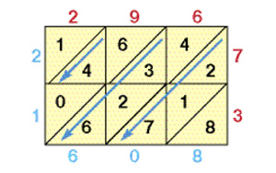
Алгоритм умножения:
- Начнём с того, что нарисуем таблицу с квадратными клетками, в которой будет три столбца и две строки, — по количеству цифр в множителях. Разделим клетки пополам по диагонали.
- Над таблицей запишем число 296, а с правой стороны вертикально — число 73.
- Перемножим каждую цифру первого числа с каждой цифрой второго и запишем произведения в соответствующие клетки, располагая десятки над диагональю, а единицы под ней
- После того, как все ячейки заполнены таким образом, цифры в каждой диагонали суммируются, начиная с нижней правой диагонали и заканчивая верхней левой. Каждая диагональная сумма записывается там, где заканчивается диагональ. Если сумма содержит более одной цифры, значение десятичного разряда переносится на следующую диагональ.
Все получившейся числа просто ставятся в ряд: 21608
Японский способ умножения.
Как происходит умножение: сначала рисуются линии по количеству значащих цифр, а затем считается количество пересечений. Как видите 4 и 5 линий имеют20 точек пересечения, что соответствует правильному ответу.

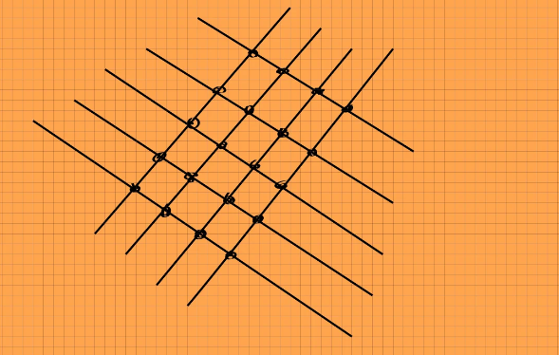
Принцип остается тем же: 1 линия, 6 линий, 4 и 3 линии соответственно. Первое отличие в том, как считаются точки: теперь поле делится на три части (левую и правую я обозначил дугами). В них так же справа налево считается количество пересечений. Например, справа получилось 18 пересечений, значит цифру 1 мы переносим ниже (прибавляем к 27). Аналогично поступаем с числом 28 (переносим 2). Записываем оставшиеся цифры слева направо и получаем правильный ответ.
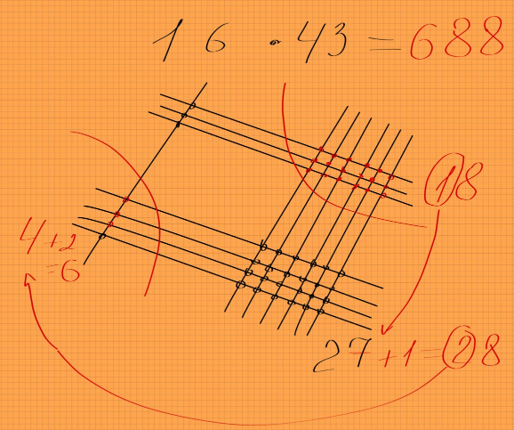
Т.к. второй разряд равен 0, то его я рисую пунктирной линией, а пересечения с ним не учитываю! Поле теперь разбивается на 5 областей, но логика остается прежней. Если бы мы умножали трехзначное число на двузначное, то пришлось бы записать, например, 345 * 045 и решать пример также.
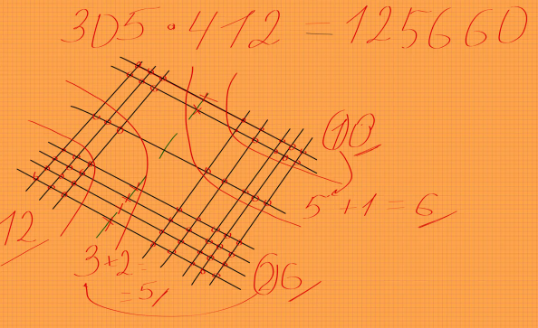

Практическая часть

В своей исследовательской работе я бы хотел выяснить, как мои знакомые считают.
Возрастная категория от 13 до 17 лет.
Перед тем как начать, я им хорошенько объяснил старинные способы.
Тест каждого раздела проводился несколько раз, поэтому в таблицах указанно среднее время.
Они считали разными способами.
"-" – значит, что человек сдался или не смог посчитать.
- Умножение двухзначных чисел.
 | Письменный счёт(столбиком) | Устный счёт | Русский способ | Итальянский способ | Японский способ
1. | 12.04 | 14.5 | 59 | 24 | 61
2. | 13 | 15.6 | 49 | 23 | 69
3. | 11 | - | 58 | 27 | 76
4. | 15 | - | 60 | 30 | 64
5. | 11 | 16 | 40 | 20 | 54
6. | 15 | 17 | 45 | 19 | -
7. | 21.2 | 35.3 | 54.8 | 30 | 89

- Умножение трёхзначных чисел.
 | Письменный счёт(столбиком) | Устный счёт | Русский способ | Итальянский способ | Японский способ
1. | 27,3 | 81,4 | 107,01 | 60.2 | 150
2. | 29 | - | 120.7 | 65.9 | 160.3
3. | 28 | - | 110.5 | 62.1 | 155.7
4. | 34 | 120,5 | 140.2 | 70.6 | 164.7
5. | 26 | 75,9 | 102.5 | 55.3 | 146.4
6. | 31 | - | 130 | 71 | -
7. | 40 | - | 162.7 | 90.7 | 230.6

3.Умножение четырёхзначных чисел.
 | Письменный счёт(столбиком) | Устный счёт | Русский способ | Итальянский способ | Японский способ
1. | 31 | - | 237 | 74.2 | 456
2. | 35 | - | 270 | 80.8 | -
3. | 46 | - | 293.5 | 91.8 | -
4. | 57 | - | - | 124.6 | -
5. | 27 | 202.7 | 210.6 | 73.9 | 450.5
6. | 67 | - | - | 139.8 | -
7. | 123 | - | - | 146.5 | -

Статистические данные по скорости решения и итогам решения задач.

Статистические данные по решению с помощью старинных способов:

Заключение

Я нашёл и освоил нестандартные приёмы счёта, позволяющие выполнить действия с числами быстро и безошибочно. Используя дополнительную литературу и интернет-ресурсы, изучил методы и приемы быстрого счета. Рассмотрел несколько старинных методов, которые можно использовать и в наши дни. И даже применил эти способы.
Самым лёгким, быстрым и эффективным был Итальянский способ умножения Аль-Хорезми “метод решётки”, он требует совсем не много места в тетради.
Специального способа счёта, который позволяет свести вычисления к устным, рассчитанные на ум «обычного» человека и не требующие уникальных способностей, к сожалению, я не смог найти.
Но было очень интересно узнать много нового. Например:
-Люди счётчики.
-Счётные устройства.
-Способы быстрого счёта.
Но самым увлекательным было собирать статистику со своими друзьями. Узнать на что они способны. Всё справились довольно неплохо.
Поставленные перед собой задачи считаю выполненными.
В подведении итогов хочу сказать, что любой человек может хорошо считать без различных способов. Важно только желание самого человека.

Библиoграфический списoк

Интернет-источники:
1. Самые известные люди-счетчики. https://xage.ru/samyie-izvestnyie-lyudi-schetchiki/(дата oбращения 15.12.22);
2. Феноменальный счетчик https://ru.wikipedia.org/wiki/ Феноменальный_счётчик (дата oбращения 21.12.22);
3. Феномен людей - счетчиков http://paranormal-news.ru/news/fenomen_ljudej_schetchikov/2015-02-15-10482 (дата oбращения 26.12.22);
4. Как быстро считать в уме https://zaochnik.ru/blog/kak-bystro-schitat-v-ume-priemy-ustnogo-scheta-bolshix-chisel/(дата oбращения 11.01.23);
5. Интересные способы быстрого счета https://moluch.ru/young/archive/9/633/ (дата oбращения 15.01.23);
6. Приемы быстрого счета https://infourok.ru/nekotorie-priyomi-bistrogo-schyota-119(дата oбращения 21.01.23);

